NOVIČNIK GOSPODARSKE IN JAVNE DIPLOMACIJE, junij 2023

Spoštovane predstavnice in predstavniki slovenskega gospodarstva,

Ob novih trendih v mednarodnem gospodarstvu postaja gospodarska diplomacija vedno bolj pomembna. Priča smo transformaciji gospodarstva zaradi zelenega prehoda, prestrukturiranja dobavnih verig in selitve proizvodnje. Posledično se število aktivnosti ekonomskih svetovalk in svetovalcev (v nadaljevanju ES) vsako leto povečuje oziroma dopolnjuje, kot se tudi povečuje število podjetij, kot uporabnikov teh storitev, saj je gospodarska diplomacija dejansko presek med ponudbo storitev gospodarske diplomacije in povpraševanjem podjetij po le-teh. Ta pozitiven trend pa želimo ambiciozno nadaljevati in še dodatno povečevati, saj se gospodarska diplomacija ne razvija v vakuumu, temveč z roko v roki z ambicioznim gospodarstvom. Gospodarska diplomacija je vzvod oziroma skupek storitev, ki so vam v pomoč pri uresničevanju vaših poslovnih interesov v tujini ter hkratni večji promociji Slovenije.

Naj navedem zgolj nekatere zadnje aktivnosti v okviru gospodarske diplomacije. Tanja Fajon, ministrica za zunanje in evropske zadeve in podpredsednice vlade, je nazadnje z gospodarsko delegacijo obiskala centralno in jugovzhodno Azijo, konec junija pa bosta ministrica Tanja Fajon in minister Matjaž Han skupaj vodila gospodarsko delegacijo še v Južno Korejo, kjer smo tudi za potrebe slovenskega gospodarstva odprli veleposlaništvo. Pri vseh naših aktivnosti pa izkoristimo priložnost za promocijo Slovenije kot zelene, kreativne in pametne destinacije.

Zavedamo se novih trendov, zato poleg rednega dela dajemo prednost povezovanju raziskovalnih inštitutov ter podjetij z visoko dodano vrednostjo. V tej luči je poudarek na internacionalizaciji deležnikov pametne specializacije. Tak odenimo konec junija načrtujemo za člane SRIP Mreže za prehod v krožno gospodarstvo obisk na Danskem ter udeležbo na sejmu Urban Future v Stuttgartu. S člani SRIP Zdravje – medicina pa načrtujemo obisk Life Science Campus Martinsried ter Inštitut Maxa Plancka. Primer dobre prakse je tudi npr. sodelovanje z Mednarodnim raziskovalnim centrom za umetno inteligenco (IRCAI), Inštitutom Jožef Stefan, Kemijskim inštitutom in Nacionalnim inštitutom za biologijo ter ostalimi nosilci slovenske odličnosti v povezavi z gospodarstvom, znanostjo inovacijami in izobraževanjem.

Za vas neprestano prilagajamo široko paleto storitev. Kot sem že prikazal nekaj primerov, organiziramo vhodne in izhodne poslovne delegacije ob obiskih visokih državnih predstavnikov, preko ekonomskih svetovalcev na diplomatskih predstavništvih in konzulatih nudimo podporo slovenskim podjetjem pri vstopu na tuje trge in širitvi poslovanja na njih ter pri reševanju težav v obliki različnih brezplačnih storitev, promoviramo Slovenijo kot lokacijo za neposredne tuje naložbe, usklajujemo institucionalno dvostransko gospodarsko sodelovanje med Slovenijo in državami akreditacije, usklajujemo gospodarske aktivnosti, povezane z Evropsko unijo in mednarodnimi organizacijami, organiziramo zasedanja meddržavnih komisij za gospodarsko sodelovanje z državami izven EU. Zelo koristni so se izkazali tudi Business to Diplomacy dogodki (B2D), v okviru katerih predstavljamo slovenska podjetja in znanstvene inštitute tujemu diplomatskemu zboru v Sloveniji.
Slovenskemu gospodarstvu želimo pomagati z odpiranjem vrat na novih trgih tudi z odpiranjem novih diplomatsko konzularnih predstavništev, predvsem na drugih kontinentih npr. v Afriki, Aziji. Poleg tega pa si prizadevamo okrepiti mrežo ES na obstoječih diplomatskih predstavništvih in konzulatih, kjer jih trenutno deluje 19 ES.
Skladno s prostorskimi kapacitetami in namenom, ki ga podjetja želijo doseči, vam lahko ponudimo tudi prostore naših veleposlaništev in konzulatov v katerih lahko izvedete predstavitve svojih proizvodov in storitev vašim ciljnim publikam. V zvezi s slednjim se lahko obračate neposredno na ES s katerimi boste dogovorili posamezne modalitete dogodka, vse skladno z objektivnimi možnostmi in hkrati ob upoštevanju določenih omejitev (npr. varnostnih), ki veljajo za veleposlaništva ter konzulate ali v posameznih državah sprejemnicah.
Naj zaključim z navedbo glavnih storitev, ki jih za vas izvajajo ES in vas hkrati povabim, k čim večji uporabi le-teh. ES oziroma slovenska diplomatsko konzularna predstavništva v tujini slovenskim podjetjem nudijo pomoč pri navezavi stikov z ministrstvi, drugimi državnimi ustanovami, gospodarskimi zbornicami, poslovnimi združenji in mediji na državni in regionalni ravni, storitve, povezane s pospeševanjem izvoza, pomoč pri reševanju problematike, na katero so opozorila ministrstva, druge institucije in podjetja, organizacijo poslovnih srečanj, sejemskih in drugih predstavitev, seminarjev in konferenc ter drugih promocijskih prireditev in sodelovanje na njih, informacije o poslovnih priložnostih, mednarodnih razpisih, panogah ter sejmih, zanimivih za slovenske ustanove in podjetja, zbiranje in pošiljanje poslovnih informacij in poslovnih priložnosti, svetovalno podporo pri vstopu na trge države sprejemnice, pomoč pri navezavi stikov z možnimi poslovnimi partnerji in preverjanje potencialnih poslovnih partnerjev.

S spoštovanjem,

dr. Slobodan Šešum
generalni direktor
Direktorat za gospodarsko in javno diplomacijo

OSREDNJA TEMA

5. Nacionalna konferenca o internacionalizaciji slovenskega gospodarstva, Maribor, 20. junij 2023

Vabljeni na 5. Nacionalno konferenco o internacionalizaciji slovenskega gospodarstva, ki bo potekala 20. junija 2023, od 9.00 do 17.00 ure v Mariboxu, Loška ulica 13, Maribor. Seznanili se boste z:

- globalnimi trendi mednarodnega poslovanja,
- izzivi in priložnostmi za izvozno usmerjeno slovensko gospodarstvo,
- projekti in programi mednarodnega razvojnega sodelovanja,
- pozicioniranjem zelenih, inovativnih, prebojnih rešitev.

Imeli boste možnost pogovora z ekonomskimi svetovalkami in svetovalci z veleposlaništev RS v tujini in poslovnimi klubi.

Pred tem bo 19. junija v Ljubljani v organizaciji Direktorata za gospodarsko in javno diplomacijo potekal Posvet ekonomskih svetovalk in svetovalcev, ki bo začrtal prioritete njihovega dela na področju krepitve gospodarskega sodelovanja med Slovenijo in državami njihove akreditacije.

PROGRAM KONFERENCE in E-PRIJAVNICA sta vam na voljo v povezavi.
https://www.izvoznookno.si/aktualno/5-nacionalna-konferenca-o-internacionalizaciji-slo/

NAPOVEDUJEMO

Obisk gospodarske delegacije v Južni Koreji, 27. – 30. junij 2023

Predstavniki slovenskih podjetij ste bili vabljeni k udeležbi v gospodarski delegaciji v Južno Korejo, ki jo v zadnjem tednu junija organizirajo Gospodarska zbornica Slovenije, Javna agencija SPIRIT Slovenija, Ministrstvo za zunanje in evropske zadeve, Ministrstvo za gospodarstvo, turizem in šport ter Veleposlaništvo Republike Slovenije v Seulu. Obisk gospodarske delegacije bo potekal skupaj z obiskom podpredsednice vlade in ministrice za zunanje in evropske zadeve Tanje Fajon ter ministra za gospodarstvo, turizem in šport Matjaža Hana.

V okviru obiska, ki bo potekal med 27. in 30. junijem 2023 v Seulu, so z namenom ustvarjanja novih poslovnih priložnosti predvidene naslednje aktivnosti:
- Poslovni seminar in b2b srečanja z izbranimi korejskimi sogovorniki glede na predhodno izkazan interes slovenskih podjetij.
- Udeležba in predstavitev podjetij na sejmu Korea Import Fair v okviru skupnega razstavnega prostora. Na sejmu bodo potekala srečanja s korejskimi uvozniki, trgovci, distributerji.
- Investicijska konferenca.
- Svečano uradno odprtje našega veleposlaništva v Seulu.

Morebitne dodatne informacije: katarina.skerjanec@gov.si.

Slovenija, častna gostja mednarodnega knjižnega sejma v Frankfurtu 2023, 18. – 22. oktober 2023

Projekt "Slovenija, častna gostja mednarodnega knjižnega sejma v Frankfurtu 2023 – model trajnega uveljavljanja slovenske literarne ustvarjalnosti v tujini" je nacionalni projekt za promocijo in krepitev izvoznega potenciala slovenske knjižne ustvarjalnosti na področju slovenske literature in slovenske ilustracije. Nastop Slovenije kot častne gostje je enkratna priložnost, da se usmeri pozornost na slovensko nacionalno knjižno produkcijo, bogato ustvarjalnost in tradicijo na področju knjižnega ustvarjanja v najširšem smislu. In sicer v kontekstu največjega mednarodnega sejma na svetu, ki uživa stalen in visok ugled ter pozornost tako založniške in knjigotrške kot tudi medijske panoge. Frankfurtski knjižni sejem spada med največje svetovne knjižne sejme. Traja šest dni in je namenjen prevajalski, založniški in drugi strokovni javnosti, povezani s knjigo in založniško industrijo. Vzporedno s sejmom potekajo tudi umetniški dogodki založnikov in mednarodnih izvajalcev iz posameznih držav ter intervjuji z avtorji. Redno o sejmu poročajo tudi svetovni novinarji in mediji.

Sejem pa hkrati ponuja tudi odlično priložnost za promocijo Slovenije kot zanimive turistične in gastronomske destinacije ter uspešne gospodarske države.

Morebitne dodatne informacije: maja.balant-slobodjanac@gov.si.

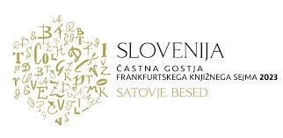
BSF

28. in 29. avgusta 2023 bo na Bledu potekala 18. mednarodna konferenca Blejski strateški forum. Dogodek z naslovom »Solidarnost za globalno varnost« bo skušal odgovoriti na vprašanja o trenutni negotovosti in pomanjkanju varnosti v mednarodni geostrateški skupnosti ter tudi o prihodnjih globalnih izzivih.

Morebitne dodatne informacije: info@bledstrategicforum.org.

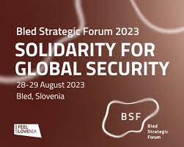

Mednarodni obrtni sejem v Celju (MOS)

V okviru sejma MOS, ki bo potekal od 13. do 17. septembra 2023 v Celju, bo organiziran že 12. Dan gospodarske diplomacije, namenjen predstavitvi gospodarske diplomacije in njenih aktivnosti s ciljem pomagati slovenskim podjetjem pri internacionalizaciji njihovega poslovanja. Datum in program dogodka je še v pripravi.

Morebitne dodatne informacije: gospodarska-diplomacija.mzz@gov.si .

POROČAMO

Ministrica Fajon prva slovenska zunanja ministrica na obisku v Džakarti po letu 2006
Ministrica za zunanje in evropske zadeve Tanja Fajon je bila maja na prvem uradnem obisku na višji ravni v Indoneziji po letu 2006. V Džakarti jo je sprejela zunanja ministrica Retno Marsudi, s katero sta govorili o krepitvi političnih in gospodarskih odnosov ter o odnosih med EU in ASEAN. Sestala se je tudi z generalnim sekretarjem ASEAN in s predsednikom Zbornice za trgovino in industrijo Indonezije. Fajonova se je srečala tudi s predsednikom Zbornice za trgovino in industrijo Arsjadom Rasjidom, s katerim sta govorila predvsem o konkretnih priložnostih za slovensko gospodarstvo na vedno bolj odprtem indonezijskem trgu.
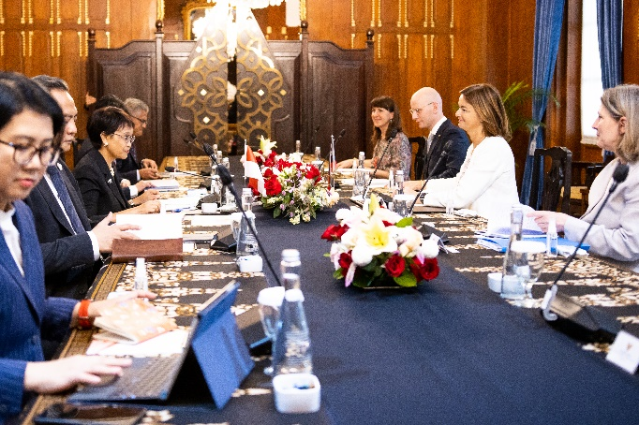

MEZZ Fajon z gospodarsko delegacijo uspešno zaključila obisk Vietnama

Ministrica Fajon se je maja v vietnamski prestolnici Hanoj srečala z gostiteljem ministrom za zunanje zadeve Bui Thanh Sonom, s predsednikom vlade Phan Minh Chinhom in z ministrom za industrijo in trgovino Nguyen Hong Dienom. Šlo je za prvi obisk na ravni zunanjega ministra Slovenije po 17 letih in prvi obisk na ravni podpredsednika vlade.
Zunanja ministra sta govorila predvsem o krepitvi odnosov med državama, tako na političnem kot gospodarskem področju. V ta namen sta podpisala memorandum o sodelovanju, ki je nov korak na poti k tesnejšemu sodelovanju na različnih področjih, od gospodarstva do kulture. “Veseli me, da smo z obiskom v Vietnamu odprli novo poglavje v dvostranskih odnosih med Slovenijo in Vietnamom. Interes za krepitev gospodarskega sodelovanja je obojestranski, kar potrjuje zanimanje vietnamske strani za slovenska podjetja, ki so me spremljala na poti. Ne le za koprsko pristanišče, ki za jugovzhodno Azijo predstavlja vrata v Evropo, tudi za druga podjetja zanimiv je potencial naše države na področju zelenega prehoda in digitalizacije. Slovenija je za Vietnam, ki postaja pomembna gospodarska in strateška sila jugovzhodne Azije, zanimiva kot poslovna in turistična destinacija. Verjamem, da bomo že v naslednjem letu, ko obeležujemo 30. obletnico diplomatskih odnosov med Slovenijo in Vietnamom, imeli konkretne rezultate,” je ob robu srečanja povedala Fajonova.
Ministra sta z željo po krepitvi gospodarskih vezi potrdila, da bo oktobra letos v Sloveniji potekalo 3. zasedanje mešane gospodarske komisije. Korak bližje k tesnejšemu sodelovanju pa predstavlja tudi skorajšnje odprtje generalnega konzulata v Hošiminhu.
Ministrica Fajon se je srečala tudi z vietnamskim ministrom za industrijo in trgovino Nguyen Hong Dienomm, sopredsedujočim mešani gospodarski komisiji. Strinjala sta se, da predvsem na področjih visoke tehnologije, transporta, logistike, infrastrukture, zelene in digitalne preobrazbe obstaja veliko priložnosti za vzpostavitev ali nadgradnjo gospodarskega sodelovanja. Svoje dejavnosti in interes za delovanje na vietnamskem trgu so pristojnemu ministru v Hanoju predstavili tudi predstavniki slovenskih podjetij.
Ministrica Fajon je obisk v Vietnamu zaključila s srečanjem z vietnamskim predsednikom vlade Pham Minh Chinhom. Ministrica je obisk v Hanoju izkoristila tudi za promocijo slovenske kandidature za nestalni sedež v Varnostnem svetu Organizacije združenih narodov v obdobju 2024-2025. O prioritetah se je ločeno pogovarjala na srečanju z veleposlaniki azijsko – pacifiške skupine.
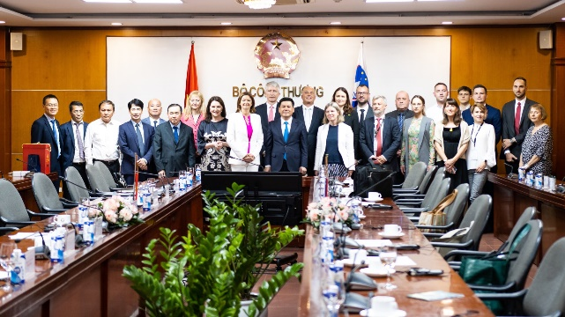

Dan Afrike

12. mednarodna konferenca Dan Afrike, ki je potekala aprila pod naslovom "Afrika in Evropa: Podnebna varnost za prihodnost – globalni izzivi, lokalni ukrepi", je v Slovenijo privabila največ udeležencev doslej. Prvič v zgodovini so na konferenci sodelovali zunanji ministri štirih afriških držav, in sicer Ruande, Komorov, Malavija in Zelenortskih otokov. Letošnja konferenca Dan Afrike je bila časovno umeščena ob mednarodni dan Zemlje, ki ga obeležujemo 22. aprila. Drugi dan konference, ki je s predstavitvijo inovativnih slovenskih rešitev osvetlil tehnološka in znanstvena prizadevanja za podnebno in okolijsko varnost, sta z uvodnima nagovoroma otvorila gospodarski in okolijski minister. Minister za gospodarstvo, turizem in šport Matjaž Han je izpostavil pomen odpornih gospodarstev v povezavi s podnebno varnostjo, minister za naravne vire in prostor Uroš Brežan pa se je zavzel za krepitev lokalnih ukrepov in na naravi temelječih rešitev za povečanje odpornosti na podnebne spremembe.

V panelu z naslovom "Pametne poslovne rešitve za ekološko varnost" so svoje inovacije predstavili predstavniki podjetij in ustanov. Glavni poudarki: Dr. Rodič je predstavil aktivnosti Centra odličnosti Vesolje in možnosti sodelovanja pri opazovanju klimatskih pojavov s ciljem njihovega boljšega obvladovanja in zgodnjega opozarjanja. Poudaril je, da so sistemi (finančno in tehnično) bistveno dostopnejši kot v preteklosti. M. Ivačič je predstavil projekte podjetja Geocodis v Afriki na področju monitoringa voda in poudaril pomen usklajenost z SDG 6. Dr. Lobnik je predstavila aktivnosti na področju krožnega gospodarstva s poudarkom na predelavi plastike in tekstila ter pozvala k vključitvi tehnološkega znanja v politične odločitve v prid bolj vzdržnemu gospodarstvu. Dr. Grhibi je opozoril na težave, s katerimi se zaradi podnebnih sprememb srečujejo oceani in pomanjkanje znanja o tem (več vemo o vesolju kot o oceanih) in se zavzel za hitrejši in učinkovitejši pretok znanja in raziskav v prakso. L. Mabhena-Olagunju je poudarila pomen usmerjanja razvojne pomoči v tehnološki razvoj za spopadanje s podnebnimi spremembami.

Z namenom krepitve gospodarskega sodelovanja z afriškimi državami je na konferenci potekala še predstavitev Poslovnih klubov Slovenije Gane, Tunizije, Nigerije, Slonokoščene obale in Kameruna. Dvodnevno mednarodno konferenco Dan Afrike s številčno udeležbo predstavnikov slovenske vlade in vlad afriških držav, strokovnjakov, raziskovalcev, gospodarstvenikov, "think tankov", študentov in afriške diaspore, je zaokrožil državni sekretar Samuel Žbogar. V nagovoru se je zahvalil so-organizatorjem, nastopajočim in udeležencem. "Konferenca je potrdila pomen podnebne varnosti", je dejal in izrazil zadovoljstvo glede močne gospodarske in kulturne komponente tega dogodka.

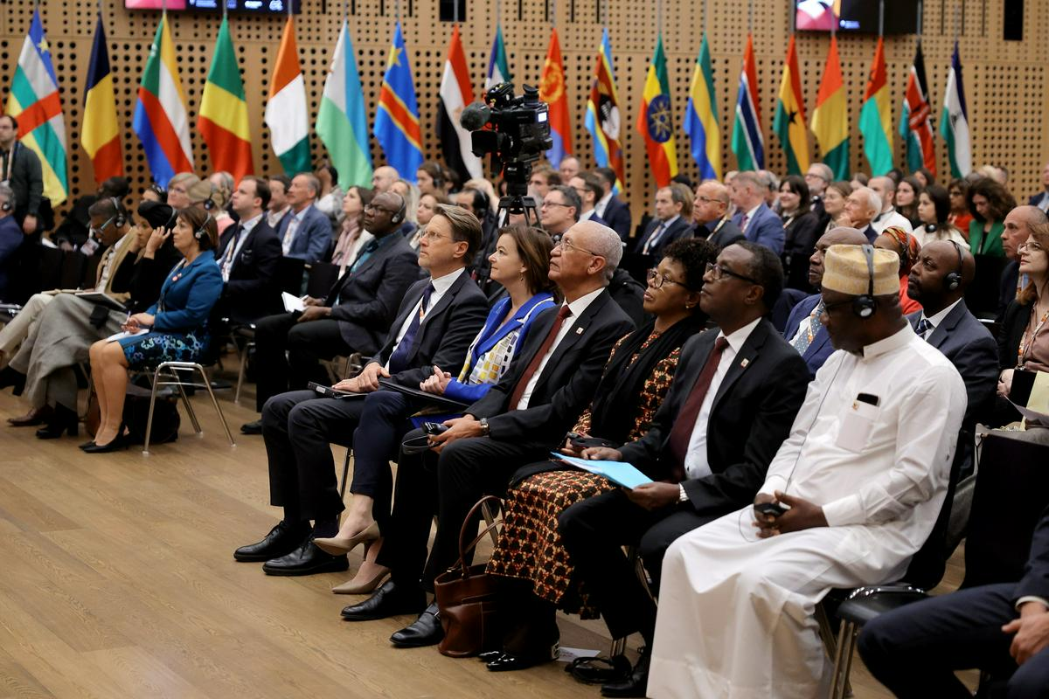

Business to Diplomacy dogodek v Štanjelu ob svetovnem dnevu vode

Ob svetovnem dnevu vode 22. marcu, je na gradu Štanjel potekal dogodek "Business to Diplomacy" (B2D) z naslovom "Svetovni dan vode 2023 – pospeševanje sprememb", od New Yorka do Štanjela. Na dogodku so se akreditiranemu diplomatskemu zboru predstavila slovenska podjetja in institucije s področja vodnih tehnologij. Dogodek v Štanjelu sta z uvodnimi nagovori otvorila državni sekretar na Ministrstvu za zunanje in evropske zadeve Samuel Žbogar in župan občine Komen mag. Erik Modic. Vzporedno je v New Yorku potekala Mednarodna vodna konferenca Organizacije združenih narodov (OZN), na kateri je slovenska stališča predstavila ministrica Tanja Fajon.
Državni sekretar Žbogar je predstavil Slovenijo, ki je bogata z vodnimi viri in ima dobro strokovno znanje na področju celostnega upravljanja z vodami ter je pravico do pitne vode zapisala v svojo ustavo. Ponaša se tudi z odličnimi dosežki pri čezmejnem vodnem sodelovanju. Predstavil je slovenska prizadevanja v okviru OZN mednarodne vodne konference za zagotovitev ambicioznih zavez in podporo za imenovanje posebnega odposlanca Združenih narodov za vodo. Na področju gospodarske diplomacije je državni sekretar zagotovil trdno podporo slovenskim podjetjem in institucijam pri vstopu na tuje trge ter predstavil načrtovane mednarodne aktivnosti. Prisotne tuje diplomate je povabil k sodelovanju v načrtovanih mednarodnih projektih varovanja vodnih virov in za primer navedel uspešno partnerstvo z Indijo v projektu revitalizacije reke Ganges.
Po uvodnih nagovorih je sledila predstavitev tehnološko naprednih in inovativnih slovenskih podjetij ter institucij vodnega sektorja: Microbium, Waboost, Roto Group, Infotim Ržišnik Perc, Valter Skupina, Anteja ECG in IRCAI vodni observatorij.
Na okrogli mizi o okoljskih izzivih in pomenu varovanja vodnih virov so razpravljali: veleposlanica dr. Smiljana Knez, posebna odposlanka za podnebno diplomacijo na Ministrstvu za zunanje in evropske zadeve, in predstavniki podjetja Anteja ECG s projektom VCG.AI, Centra odličnosti - Vesolje.si, Nacionalnega Inštituta za biologijo in Geodetskega inštituta Slovenije.
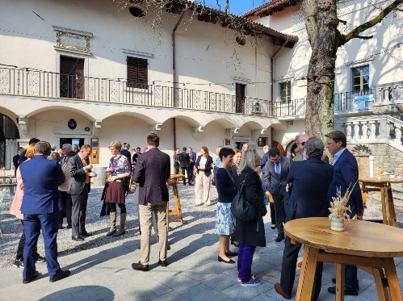

IZPOSTAVLJAMO

Prenovljene OECD smernice o odgovornem poslovnem ravnanju za multinacionalne gospodarske družbe

Na letošnjem ministrskem zasedanju Sveta OECD v začetku junija so bile potrjene prenovljene OECD smernice o odgovornem poslovnem ravnanju za multinacionalne gospodarske družbe. Smernice tvorijo celoto z Deklaracijo o mednarodnih investicijah in multinacionalnih gospodarskih družbah. Smernice so bile prvič objavljene leta 1976 in se obdobno posodabljajo, tako da ves čas naslavljajo aktualna vprašanja odgovornega poslovnega ravnanja. Pojem odgovornega poslovnega ravnanja se vedno bolj širi in podrobneje definira. Danes ni več govora le o družbeni odgovornosti podjetij (social responsibility), ampak se že uveljavlja nov pojem civilne odgovornosti (civic responsibility).
Smernice določajo priporočila o odgovornem poslovnem ravnanju v globalnem kontekstu in so edini mednarodni multilateralni instrument na tem področju. Smernice tako naslavljajo obveznosti multinacionalnih družb v zvezi z varovanjem človekovih pravic v povezavi z zaposlitvami, v zvezi s skrbjo za okolje, zajemajo področje inovacij, konkurence in pravic intelektualne lastnine. Posebna pozornost pa je namenjena tudi področju prepovedi podkupovanja in drugih oblik korupcije. Smernice so neposredno povezane z drugimi aktivnostmi OECD, kot je na primer davčno področje in še posebej ukrepe proti umetnemu zniževanju davčne osnove in prenosu dobička v davčno ugodnejše jurisdikcije.
Države članice so zavezane, da promovirajo odgovorno poslovno ravnanje preko svojih Nacionalnih kontaktnih točk. Poleg promoviranja smernic je naloga nacionalnih kontaktnih točk tudi, da pomagajo pri poizvedbah v zvezi z morebitnimi kršitvami pravil odgovornega poslovnega ravnanja.
Slovenska OECD nacionalna kontaktna točka deluje v okviru Ministrstva za gospodarstvo, turizem in šport.
https://www.gov.si/teme/slovenska-nacionalna-tocka-oecd/
Smernice so sicer v prvi vrsti namenjene multinacionalnim podjetjem, vendar je ozaveščanje o elementih odgovornega poslovnega ravnanja pomembno za celotno gospodarsko okolje določene države, kakor tudi za vse gospodarske družbe in socialne partnerje, zato prenovljene smernice spodbujajo tudi sodelovanju med vsemi deležniki.
https://www.gov.si/assets/ministrstva/MGTS/Dokumenti/DIPT/Smernice_OECD_za_vecnacionalne_druzbe.pdf

